|  |
| --- |
| A4 Size CNC 2D Plotter |
|  |
| **May 19**  **پروژه درس پردازش زبان و گفتار**  **Authored by: Maryam Madahali** |

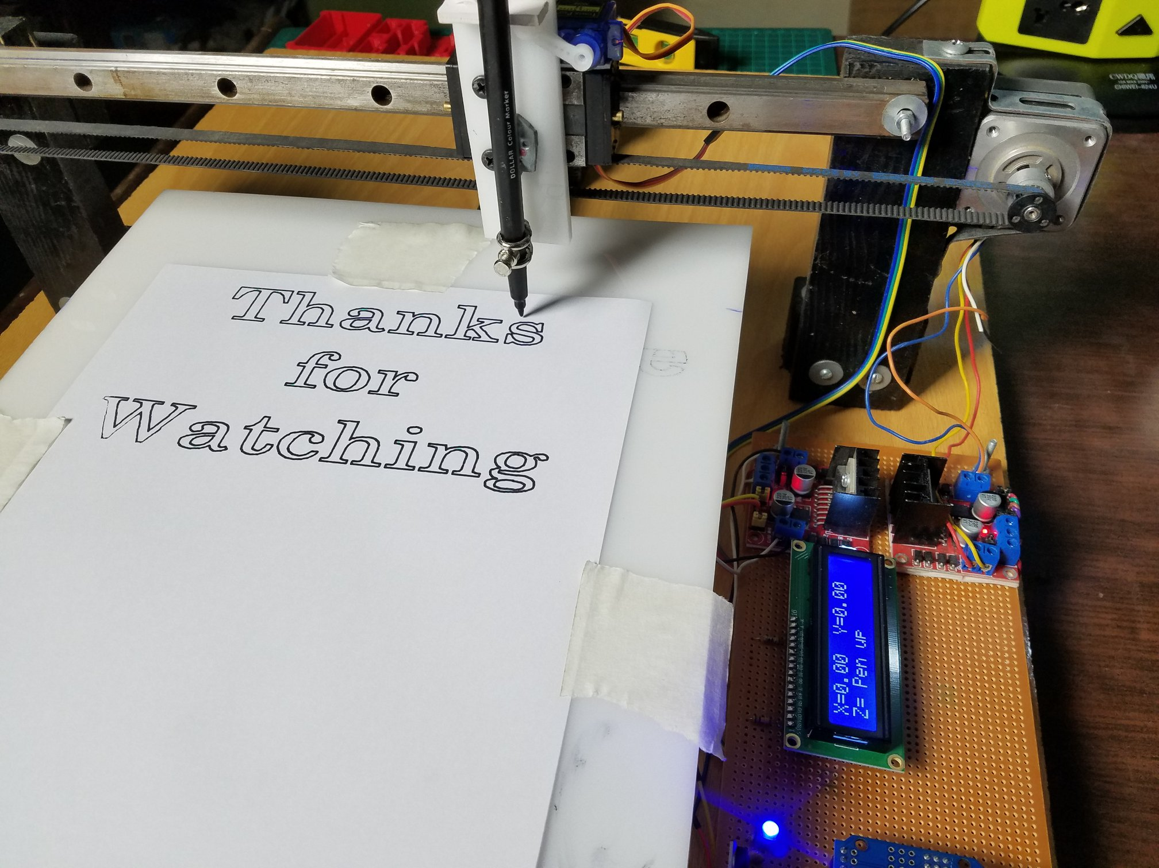

# مقدمه

|  |
| --- |
| ربات A4 size CNC 2D plotter یک نوع ربات CNC (Computer Numerical Control) است که برای انجام کارهای برش و نقاشی دو بعدی بر روی سطوح صاف مورد استفاده قرار می‌گیرد. این نوع ربات به وسیله یک کامپیوتر کنترل می‌شود و می‌تواند الگوها، طرح‌ها و نقش‌های مختلف را بر روی کاغذ یا سطوح دیگر ایجاد کند. از جمله کاربردهای این نوع ربات می‌توان به برش کاغذ، ساخت کارت‌های تبریک، نقاشی دیوار و سایر کاربردهای هنری اشاره کرد. این دستگاه از موتورهای قدرتمند استفاده می‌کند تا قلم را در دو بعد حرکت دهد و نقاشی‌های دقیق و زیبا را ایجاد کند.تجهیزات مورد نیاز: |
| قطعات مکانیکی:   * 2 عدد ریل کشویی خطی مینیاتوری به همراه بلوک و با طول: 88 سانتی متر،عرض: 2.5 سانتی متر،ارتفاع:0.9 میلی متر * یک تخته کار با سایز 420*297mm * 3 قطعه پلکسی : با سایز 337*250mm ، 9*3 cm، 3*1cm * چند قطعه چوب * نوار تایمینگ GT2 به طول 1.2 متر: یکی از راه های انتقال حرکت مکانیکی و انتقال نیرو که در کاربردهای گوناگون صنعتی استفاده می شود، پولی و تسمه است. در انواع کولرهای آبی و پروانه فن رادیاتور اتومبیل های قدیمی و موارد بسیار دیگر در صنعت، پولی و تسمه کاربرد داشته و دارد. از محاسن این روش می توان ارزان بودن پولی و تسمه را نام برد. * 4عدد پولی 20 دندانه GT2 شفت 5 عرض 6 میلیمتر:به منظور کاهش لغزش و حرکت یکنواخت stepper motor   قطعات الکتریکی:   * 2 عدد موتور قدمی Nema 17 (با کیفیت متوسط یا بالا) : استپر موتور ( Stepper Motor ) یا استپ موتور ( Step Motor) یا موتور پله ای یک موتور براشلس (Brushless ) الکتریکی DC است.این موتور یک دور کامل ( ۳۶۰ درجه ) را به تعدادی پله یا استپ مساوی تقسیم می نماید. * Arduino Uno : آردوینو یک پلتفرم متن‌باز برای توسعه و ساخت دستگاه‌های الکترونیکی تعبیه شده است. این پلتفرم شامل یک میکروکنترلر و محیط توسعه نرم‌افزاری است که برای برنامه‌نویسی و کنترل اجزای الکترونیکی استفاده می‌شود. * درایور موتور DC و استپر موتور Bipolar دو کاناله L298N: به سادگی می‌تواند دو موتور DC و یا استپر موتور دوقطبی را راه‌اندازی کند، که این قابلیت باعث شده این محصول از محبوبیت بالایی در بین کاربران برخوردار باشد. * موتور سرو SG90: یک سروموتور کوچک و ارزان قیمت است که در بسیاری از پروژه‌های الکترونیکی، رباتیکی و کنترل حرکت استفاده می‌شود. * کانکتورهای مینی جامپر و مبدل XH2.54 به سیم جامپر مادگی 4 پین * آداپتور 12 ولت 1 آمپر (v 2Amp Power Adapter12) * کابل USB A به B به طول 1.5 متر * Alphanumeric LCD, 16 x 2 یا ال سی دی کاراکتری 2*16: این LCD از معروف ترین نمایشگر هایی میباشد که در بین طراحان الکترونیک مرسوم است. تعداد پین کم مورد نیاز برای راه اندازی این LCD و راه اندازی بسیار ساده این قابلیت را به نماشگر داده است که با تمامی میکروکنترلر ها قابل راه اندازی باشد و شما میتوانید برای نوشتن متن های خود از ان استفاده کنید.   قسمت برنامه نویسی :**دانلود و نصب موارد زیر**   * Download Processing : <https://processing.org/download/> * Download Arduino : <https://www.arduino.cc/en/software> * Download Inkscape : <https://inkscape.org/en/download/wind> |
| روش ساخت   1. **قسمت مکانیکی ربات :**   ابتدا تخته کار با سایز 420*297mm را برداشته ، یکی از ریل های کشویی خطی به همراه بلوکش که روی خود ریل سوار میشود را روی تخته محکم می کنیم ، به این صورت که ابتدا یکی از پولی ها را روی موتور Nema 17سوار کرده و یک قطعه چوب به اندازه موتور برداشته ، جلوی موتور قرار می دهیم طوری که وقتی ریل کشویی را روی چوب محکم کردیم ، در موازات پولی قرار گیرد. سپس موتور را به تخته محکم می کنیم.حالا در آن سر دیگه ریل ، مشابه همین سمت ابتدا روی یک کیربکس کوچیک از نوع پلانتری ، پولی دیگری قرار داده ، سپس ریل با قطعه چوبی به همان اندازه به تخته زیری متصل شده و مشابه آن سمت طوری پولی و گیربکس را قرار می دهیم که در موازات ریل باشد .      سپس مشابه عکس بالا دو پولی را با حلقه نوار تایمینگ GT2 به هم متصل می کنیم تا با چرخش یکی ، پولی دوم نیز بچرخد ، توجه کنید که بلوک متحرک را به یک سمت نوار بچسبانید تا با حرکت نوار آن هم حرکت کند . در مرحله بعد پلکسی با سایز 337*250mm را بر روی بلوک متحرک روی ریل می چسبانیم.    *با کامل شدن محور* Y *به* *سراغ محور* X *می رویم . ابتدا دو قطعه چوبِ بلند مشابه عکس پایین برداشته و مشابه قسمت قبل ، ریل به همراه بلوکش ، که روی خود ریل سوار میشود را روی دو قطعه چوب محکم می کنیم سپس پولی اول روی موتور و پولی دوم روی گیربکس کوچک سوار و با حلقه نوار تایمینگ به هم متصل می شوند . البته فراموش نشود که قطعه متحرک ریل ، روی یک سمت نوار را بچسبانید.* |

در مرحله بعد موتور سرو SG90 و پلکسی با سایز 9*3 cm را روی بلوک متحرک و پلکسی با سایز *1cm3 را بالای پلکسی می چسبانیم تا سر سرو موتور زیر آن قرار گرفته و قلم را بالا و پایین ببرد ،اینگونه برنامه تنظیم میکند کجا قلم پررنگ تر بکشد و کجا کم رنگ تر . برای محکم کردن قلم روی پلکسی می توان از این قسمت پرگار ها استفاده کرد ، که در تصویر دوم نمایش داده شده است.

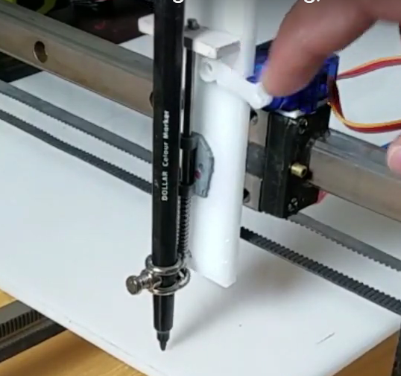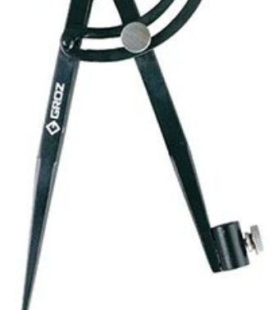

بدین ترتیب قسمت مکانیکی ربات آماده می شود .

1. قسمت الکتریکی :

در مرحله بعد مشابه عکس پایین تمامی اتصالات الکتریکی ربات انجام می شود . در این مرحله ما قطعات Arduino Uno ، **دو** درایور موتور DC و استپر موتور Bipolar دو کاناله L298N (یکی برای حرکت محور افقی و یکی برای عمودی ) ، Alphanumeric LCDو موتورها ، به هم مشابه زیر با سیم و جامپر ها متصل می شوند تا در نهایت به عکس دوم رسیده و مدار های کامل شده را روی تخته می چسبانیم .

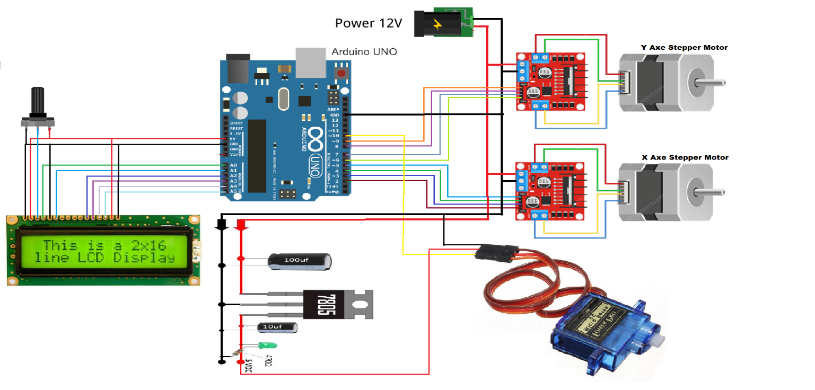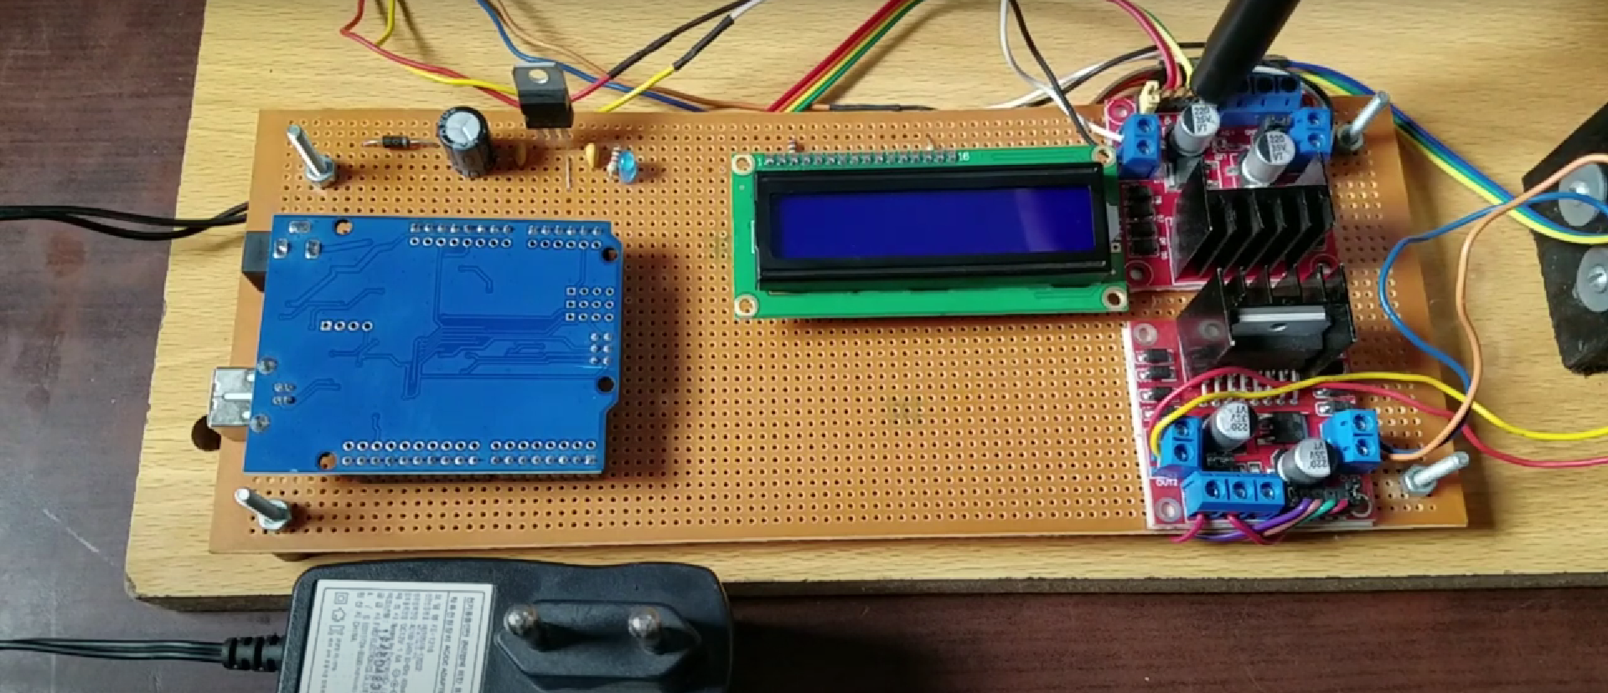

1. قسمت :programming

* کد مربوط به کنترل موتورها و موقعیت قلم در نرم‌افزار Arduino IDE نوشته می شود :

#include <Servo.h>

#include <Stepper.h>

#include <LiquidCrystal.h>

LiquidCrystal lcd(A0, A1, A2, A3, A4, A5);

#define LINE_BUFFER_LENGTH 512

// Servo position for Up and Down

const int penZUp = 60;

const int penZDown = 80;

// Servo on PWM pin 6

const int penServoPin = 10;

// Should be right for DVD steppers, but is not too important here

const int stepsPerRevolution = 50;

// create servo object to control a servo

Servo penServo;

// Initialize steppers for X- and Y-axis using this Arduino pins for the L293D H-bridge

Stepper myStepperX(stepsPerRevolution, 2,3,4,5);

Stepper myStepperY(stepsPerRevolution, 9,8,7,6);

/* Structures, global variables    */

struct point {

  float x;

  float y;

  float z;

};

// Current position of plothead

struct point actuatorPos;

//  Drawing settings, should be OK

float StepInc = 1;

int StepDelay = 0;

int LineDelay = 50;

int penDelay = 50;

// Motor steps to go 1 millimeter.

// Use test sketch to go 100 steps. Measure the length of line.

// Calculate steps per mm. Enter here.

float StepsPerMillimeterX = 6.0;

float StepsPerMillimeterY = 6.0;

// Drawing robot limits, in mm

// OK to start with. Could go up to 50 mm if calibrated well.

float Xmin = 0;

float Xmax = 300;

float Ymin = 0;

float Ymax = 300;

float Zmin = 0;

float Zmax = 1;

float Xpos = Xmin;

float Ypos = Ymin;

float Zpos = Zmax;

// Set to true to get debug output.

boolean verbose = false;

//  Needs to interpret

//  G1 for moving

//  G4 P300 (wait 150ms)

//  M300 S30 (pen down)

//  M300 S50 (pen up)

//  Discard anything with a (

//  Discard any other command!

/**********************

 * void setup() - Initialisations

 ***********************/

void setup() {//Setup

Serial.begin( 9600 );

lcd.begin(16, 2);

lcd.clear();

lcd.setCursor(5,0);

lcd.print("WELCOME");

penServo.attach(penServoPin);

penServo.write(penZUp);

delay(1000);

lcd.clear();

// Decrease if necessary

myStepperX.setSpeed(250);

myStepperY.setSpeed(250);

Serial.println("Mini CNC Plotter alive and kicking!");

Serial.print("X range is from ");

Serial.print(Xmin);

Serial.print(" to ");

Serial.print(Xmax);

Serial.println(" mm.");

Serial.print("Y range is from ");

Serial.print(Ymin);

Serial.print(" to ");

Serial.print(Ymax);

Serial.println(" mm.");

}

/**********************

 * void loop() - Main loop

 ***********************/

void loop()

{

  delay(200);

  char line[ LINE_BUFFER_LENGTH ];

  char c;

  int lineIndex;

  bool lineIsComment, lineSemiColon;

  lineIndex = 0;

  lineSemiColon = false;

  lineIsComment = false;

  while (1) {

    // Serial reception - Mostly from Grbl, added semicolon support

    while ( Serial.available()>0 ) {

      c = Serial.read();

      if (( c == '\n') || (c == '\r') ) {             // End of line reached

        if ( lineIndex > 0 ) {                        // Line is complete. Then execute!

          line[ lineIndex ] = '\0';                   // Terminate string

          if (verbose) {

            Serial.print( "Received : ");

            Serial.println( line );

          }

          processIncomingLine( line, lineIndex );

          lineIndex = 0;

        }

        else {

          // Empty or comment line. Skip block.

        }

        lineIsComment = false;

        lineSemiColon = false;

        Serial.println("ok");

      }

      else {

        if ( (lineIsComment) || (lineSemiColon) ) {   // Throw away all comment characters

          if ( c == ')' )  lineIsComment = false;     // End of comment. Resume line.

        }

        else {

          if ( c <= ' ' ) {                           // Throw away whitepace and control characters

          }

          else if ( c == '/' ) {                    // Block delete not supported. Ignore character.

          }

          else if ( c == '(' ) {                    // Enable comments flag and ignore all characters until ')' or EOL.

            lineIsComment = true;

          }

          else if ( c == ';' ) {

            lineSemiColon = true;

          }

          else if ( lineIndex >= LINE_BUFFER_LENGTH-1 ) {

            Serial.println( "ERROR - lineBuffer overflow" );

            lineIsComment = false;

            lineSemiColon = false;

          }

          else if ( c >= 'a' && c <= 'z' ) {        // Upcase lowercase

            line[ lineIndex++ ] = c-'a'+'A';

          }

          else {

            line[ lineIndex++ ] = c;

          }

        }

      }

    }

  }

}

void processIncomingLine( char* line, int charNB ) {

  int currentIndex = 0;

  char buffer[ 64 ];                                 // Hope that 64 is enough for 1 parameter

  struct point newPos;

  newPos.x = 0.0;

  newPos.y = 0.0;

  //  Needs to interpret

  //  G1 for moving

  //  G4 P300 (wait 150ms)

  //  G1 X60 Y30

  //  G1 X30 Y50

  //  M300 S30 (pen down)

  //  M300 S50 (pen up)

  //  Discard anything with a (

  //  Discard any other command!

  while( currentIndex < charNB ) {

    switch ( line[ currentIndex++ ] ) {              // Select command, if any

    case 'U':

   penDown();

      break;

    case 'D':

           penUp();

      break;

    case 'G':

      buffer[0] = line[ currentIndex++ ];          // /!\ Dirty - Only works with 2 digit commands

      //      buffer[1] = line[ currentIndex++ ];

      //      buffer[2] = '\0';

      buffer[1] = '\0';

      switch ( atoi( buffer ) ){                   // Select G command

      case 0:                                   // G00 & G01 - Movement or fast movement. Same here

      case 1:

        // /!\ Dirty - Suppose that X is before Y

        char* indexX = strchr( line+currentIndex, 'X' );  // Get X/Y position in the string (if any)

        char* indexY = strchr( line+currentIndex, 'Y' );

        if ( indexY <= 0 ) {

          newPos.x = atof( indexX + 1);

          newPos.y = actuatorPos.y;

        }

        else if ( indexX <= 0 ) {

          newPos.y = atof( indexY + 1);

          newPos.x = actuatorPos.x;

        }

        else {

          newPos.y = atof( indexY + 1);

          indexY = '\0';

          newPos.x = atof( indexX + 1);

        }

        drawLine(newPos.x, newPos.y );

        //        Serial.println("ok");

        actuatorPos.x = newPos.x;

        actuatorPos.y = newPos.y;

        break;

      }

      break;

    case 'M':

      buffer[0] = line[ currentIndex++ ];        // /!\ Dirty - Only works with 3 digit commands

      buffer[1] = line[ currentIndex++ ];

      buffer[2] = line[ currentIndex++ ];

      buffer[3] = '\0';

      switch ( atoi( buffer ) ){

      case 300:

        {

          char* indexS = strchr( line+currentIndex, 'S' );

          float Spos = atof( indexS + 1);

          //          Serial.println("ok");

          if (Spos == 30) {

            penDown();

          }

          if (Spos == 50) {

            penUp();

          }

          break;

        }

      case 114:                                // M114 - Repport position

        Serial.print( "Absolute position : X = " );

        Serial.print( actuatorPos.x );

        Serial.print( "  -  Y = " );

        Serial.println( actuatorPos.y );

        break;

      default:

        Serial.print( "Command not recognized : M");

        Serial.println( buffer );

      }

    }

  }

}

/*********************************

 * Draw a line from (x0;y0) to (x1;y1).

 * Bresenham algo from https://www.marginallyclever.com/blog/2013/08/how-to-build-an-2-axis-arduino-cnc-gcode-interpreter/

 * int (x1;y1) : Starting coordinates

 * int (x2;y2) : Ending coordinates

 **********************************/

void drawLine(float x1, float y1) {

lcd.setCursor(0,0);lcd.print("X=");lcd.print(x1);lcd.print("  ");

lcd.setCursor(8,0);lcd.print("Y=");lcd.print(y1);lcd.print("  ");

  if (verbose)

  {

    Serial.print("fx1, fy1: ");

    Serial.print(x1);

    Serial.print(",");

    Serial.print(y1);

    Serial.println("");

  }

  //  Bring instructions within limits

  if (x1 >= Xmax) {

    x1 = Xmax;

  }

  if (x1 <= Xmin) {

    x1 = Xmin;

  }

  if (y1 >= Ymax) {

    y1 = Ymax;

  }

  if (y1 <= Ymin) {

    y1 = Ymin;

  }

  if (verbose)

  {

    Serial.print("Xpos, Ypos: ");

    Serial.print(Xpos);

    Serial.print(",");

    Serial.print(Ypos);

    Serial.println("");

  }

  if (verbose)

  {

    Serial.print("x1, y1: ");

    Serial.print(x1);

    Serial.print(",");

    Serial.print(y1);

    Serial.println("");

  }

  //  Convert coordinates to steps

  x1 = (int)(x1*StepsPerMillimeterX);

  y1 = (int)(y1*StepsPerMillimeterY);

  float x0 = Xpos;

  float y0 = Ypos;

  //  Let's find out the change for the coordinates

  long dx = abs(x1-x0);

  long dy = abs(y1-y0);

  int sx = x0<x1 ? StepInc : -StepInc;

  int sy = y0<y1 ? StepInc : -StepInc;

  long i;

  long over = 0;

  if (dx > dy) {

    for (i=0; i<dx; ++i) {

      myStepperX.step(sx);

      over+=dy;

      if (over>=dx) {

        over-=dx;

        myStepperY.step(sy);

      }

      delay(StepDelay);

    }

  }

  else {

    for (i=0; i<dy; ++i) {

      myStepperY.step(sy);

      over+=dx;

      if (over>=dy) {

        over-=dy;

        myStepperX.step(sx);

      }

      delay(StepDelay);

    }

  }

  if (verbose)

  {

    Serial.print("dx, dy:");

    Serial.print(dx);

    Serial.print(",");

    Serial.print(dy);

    Serial.println("");

  }

  if (verbose)

  {

    Serial.print("Going to (");

    Serial.print(x0);

    Serial.print(",");

    Serial.print(y0);

    Serial.println(")");

  }

  //  Delay before any next lines are submitted

  delay(LineDelay);

  //  Update the positions

  Xpos = x1;

  Ypos = y1;

}

//  Raises pen

void penUp() {

  penServo.write(penZUp);

  delay(LineDelay);

  Zpos=Zmax;

  if (verbose) {

    Serial.println("Pen up!");

  }

  lcd.setCursor(0,1);

  lcd.print("Z= Pen up   ");

}

//  Lowers pen

void penDown() {

  penServo.write(penZDown);

  delay(LineDelay);

  Zpos=Zmin;

  if (verbose) {

    Serial.println("Pen down.");

  }

  lcd.setCursor(0,1);

  lcd.print("Z= Pen down  ");

}

در نهایت با USB کامپیوتر را به ARDUINO متصل کرده و این کد را در IDE ARDUINO **نوشته شده** **و مراحل زیر را انجام داده و برنامه با** RUN **شدن روی برد ریخته می شود .**

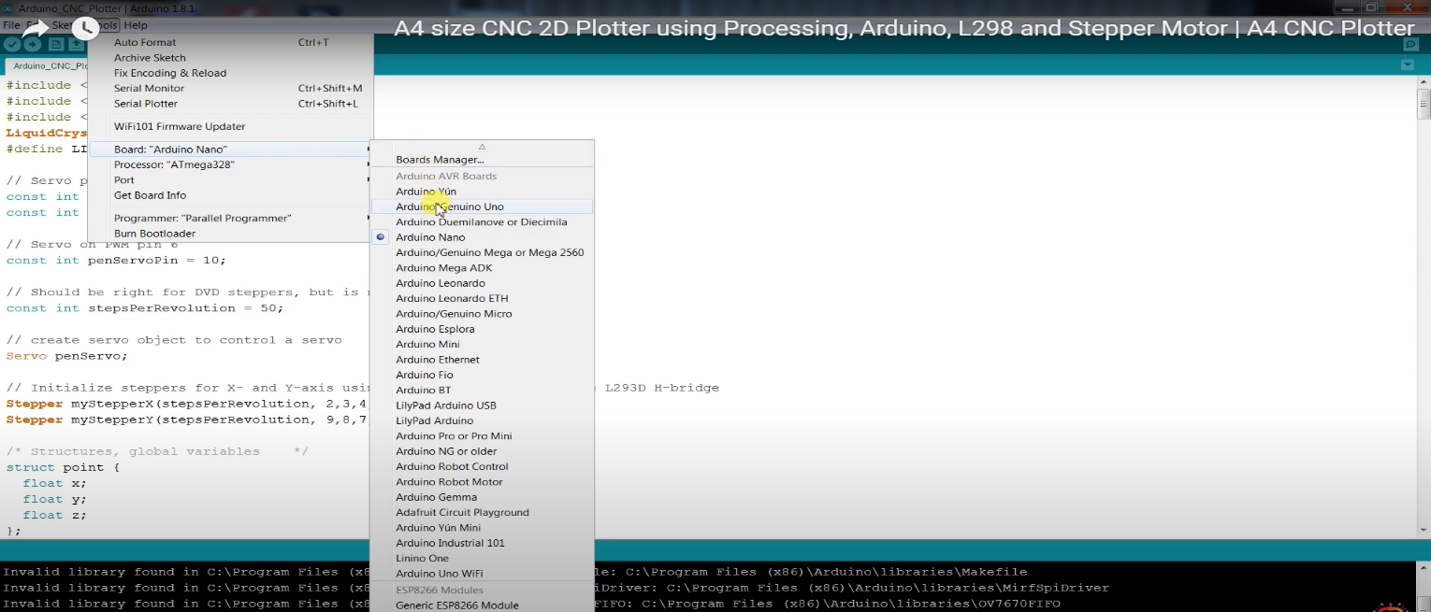

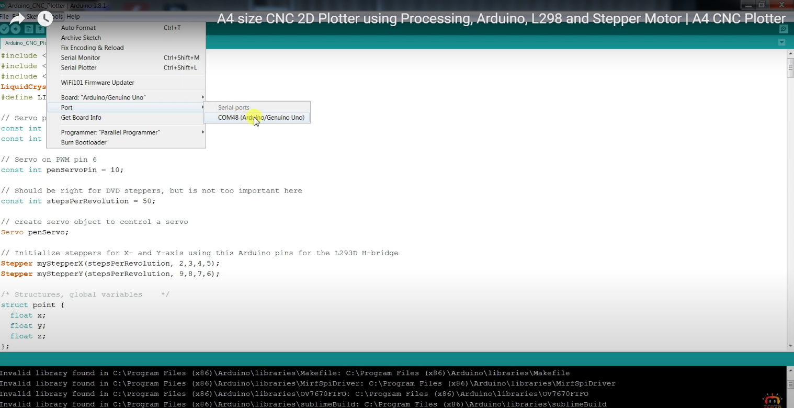

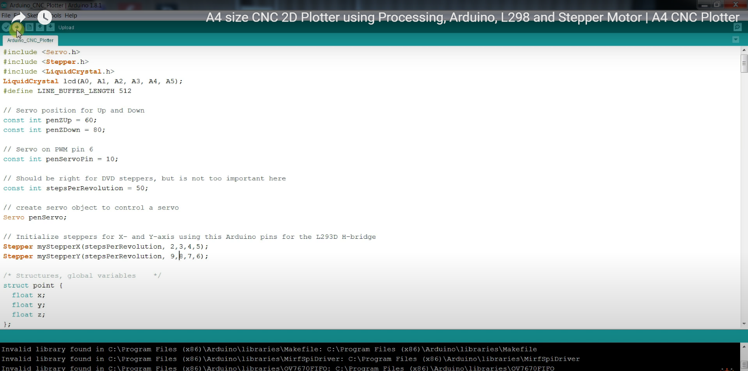

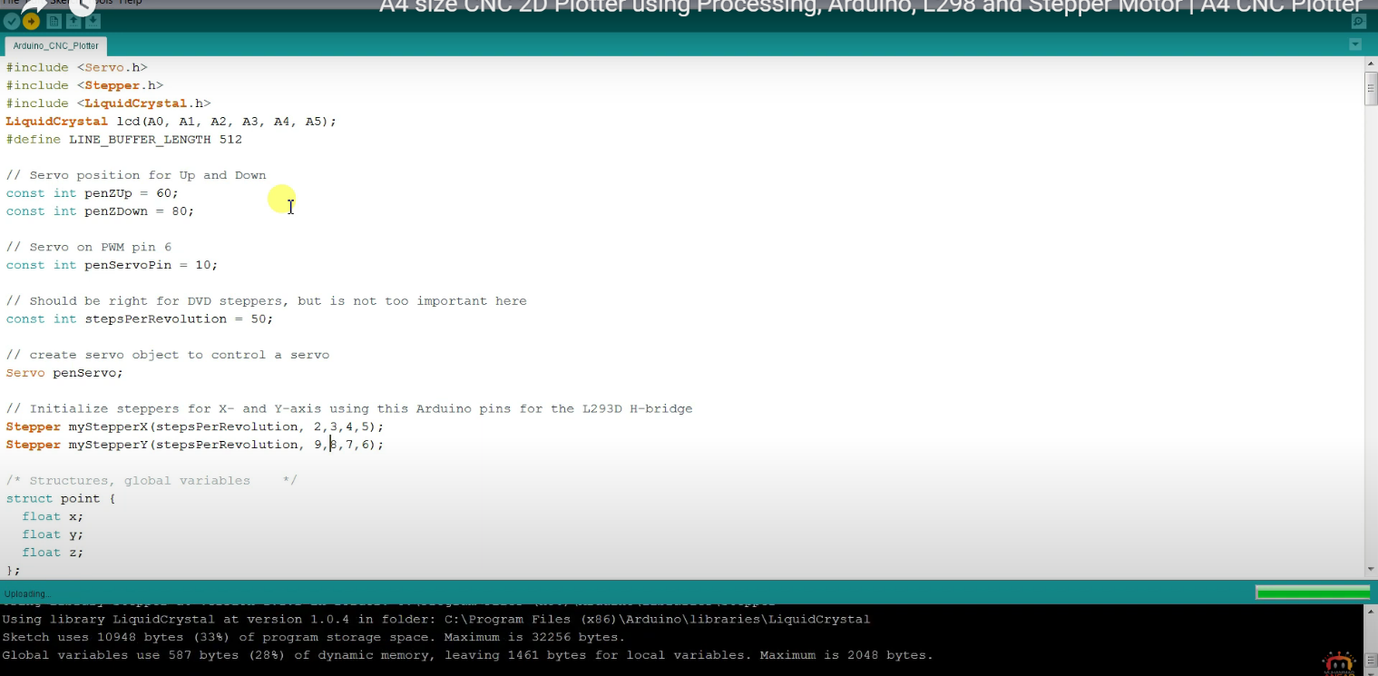

این کد شامل تعدادی کتابخانه و توابع مختلف است که به طور خلاصه به شرح زیر هستند:

1. #include <Servo.h>: این دستور از کتابخانه Servo برای کنترل سروموتور استفاده می‌کند.

2. #include <Stepper.h>: این دستور از کتابخانه Stepper برای کنترل موتور‌های قدمی استفاده می‌کند.

3. #include <LiquidCrystal.h>: این دستور از کتابخانه LiquidCrystal برای کنترل نمایشگر LCD استفاده می‌کند.

سپس در برنامه، یک سری متغیرها و توابع تعریف شده‌اند که به طور خلاصه به شرح زیر هستند:

1. struct point { float x; float y; float z; };: این یک ساختار داده‌ای است که نقطه فضایی را در سه بعد (x، y، z) نشان می‌دهد.

2. const int penZUp = 60; const int penZDown = 80;: این دو متغیر نشان‌دهنده موقعیت بالا و پایین سروموتور (قلم) هستند.

3. Servo penServo;: این یک شیء از نوع Servo برای کنترل سروموتور (قلم) است.

4. Stepper myStepperX(stepsPerRevolution, 2,3,4,5); Stepper myStepperY(stepsPerRevolution, 9,8,7,6);: این دو شیء از نوع Stepper برای کنترل موتور‌های قدمی در محور X و Y هستند.

5. تعدادی متغیر دیگر برای تنظیمات ربات CNC، مانند تعیین مقادیر حداقل و حداکثر موقعیت، تعداد گام‌ها برای حرکت در هر میلیمتر و...

این توابع و کتابخانه‌ها برای کنترل موتور‌ها، سروموتور و نمایشگر LCD استفاده می‌شوند و به طور کلی برای ربات CNC A4 نویسنده استفاده می‌شوند تا بتواند به صورت دقیق حرکات و نقاط را روی کاغذ اجرا کند.

در مرحله بعد تصویر مورد نظر خود را در برنامه Inkscape تنظیم کنید .

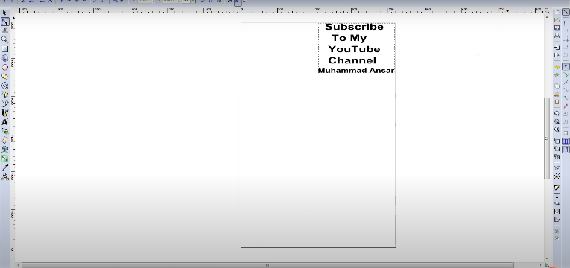

سپس این کد را در Processing بزنید و RUN کنید :

* از نرم افزار processing برای تولید کد های کنترل ربات به صورت دقیق و سفارشی استفاده می شود .

import java.awt.event.KeyEvent;

import javax.swing.JOptionPane;

import processing.serial.*;

Serial port = null;

// select and modify the appropriate line for your operating system

// leave as null to use interactive port (press 'p' in the program)

//String portname = null;

//String portname = Serial.list()[0]; // Mac OS X

//String portname = "/dev/ttyUSB0"; // Linux

String portname = "COM6"; // Windows

boolean streaming = false;

float speed = 0.001;

String[] gcode;

int i = 0;

void openSerialPort()

{

if (portname == null) return;

if (port != null) port.stop();

port = new Serial(this, portname, 9600);

port.bufferUntil('\n');

}

void selectSerialPort()

{

String result = (String) JOptionPane.showInputDialog(frame,

"Select the serial port that corresponds to your Arduino board.",

"Select serial port",

JOptionPane.QUESTION_MESSAGE,

null,

Serial.list(),

0);

if (result != null) {

portname = result;

openSerialPort();

}

}

void setup()

{

size(500, 250);

openSerialPort();

}

void draw()

{

background(0);

fill(255);

int y = 24, dy = 12;

text("INSTRUCTIONS", 12, y); y += dy;

text("p: select serial port", 12, y); y += dy;

text("1: set speed to 0.001 inches (1 mil) per jog", 12, y); y += dy;

text("2: set speed to 0.010 inches (10 mil) per jog", 12, y); y += dy;

text("3: set speed to 0.100 inches (100 mil) per jog", 12, y); y += dy;

text("arrow keys: jog in x-y plane", 12, y); y += dy;

text("page up & page down: jog in z axis", 12, y); y += dy;

text("$: display grbl settings", 12, y); y+= dy;

text("h: go home", 12, y); y += dy;

text("0: zero machine (set home to the current location)", 12, y); y += dy;

text("g: stream a g-code file", 12, y); y += dy;

text("x: stop streaming g-code (this is NOT immediate)", 12, y); y += dy;

y = height - dy;

text("current jog speed: " + speed + " inches per step", 12, y); y -= dy;

text("current serial port: " + portname, 12, y); y -= dy;

}

void keyPressed()

{

if (key == '1') speed = 0.001;

if (key == '2') speed = 0.01;

if (key == '3') speed = 0.1;

if (!streaming) {

if (keyCode == LEFT) port.write("G91\nG20\nG00 X-" + speed + " Y0.000 Z0.000\n");

if (keyCode == RIGHT) port.write("G91\nG20\nG00 X" + speed + " Y0.000 Z0.000\n");

if (keyCode == UP) port.write("G91\nG20\nG00 X0.000 Y" + speed + " Z0.000\n");

if (keyCode == DOWN) port.write("G91\nG20\nG00 X0.000 Y-" + speed + " Z0.000\n");

if (keyCode == KeyEvent.VK_PAGE_UP) port.write("G91\nG20\nG00 X0.000 Y0.000 Z" + speed + "\n");

if (keyCode == KeyEvent.VK_PAGE_DOWN) port.write("G91\nG20\nG00 X0.000 Y0.000 Z-" + speed + "\n");

if (key == 'h') port.write("G90\nG20\nG00 X0.000 Y0.000 Z0.000\n");

if (key == 'v') port.write("$0=75\n$1=74\n$2=75\n");

//if (key == 'v') port.write("$0=100\n$1=74\n$2=75\n");

if (key == 's') port.write("$3=10\n");

if (key == 'e') port.write("$16=1\n");

if (key == 'd') port.write("$16=0\n");

if (key == '0') openSerialPort();

if (key == 'p') selectSerialPort();

if (key == '$') port.write("$$\n");

}

if (!streaming && key == 'g') {

gcode = null; i = 0;

File file = null;

println("Loading file...");

selectInput("Select a file to process:", "fileSelected", file);

}

if (key == 'x') streaming = false;

}

void fileSelected(File selection) {

if (selection == null) {

println("Window was closed or the user hit cancel.");

} else {

println("User selected " + selection.getAbsolutePath());

gcode = loadStrings(selection.getAbsolutePath());

if (gcode == null) return;

streaming = true;

stream();

}

}

void stream()

{

if (!streaming) return;

while (true) {

if (i == gcode.length) {

streaming = false;

return;

}

if (gcode[i].trim().length() == 0) i++;

else break;

}

println(gcode[i]);

port.write(gcode[i] + '\n');

i++;

}

void serialEvent(Serial p)

{

String s = p.readStringUntil('\n');

println(s.trim());

if (s.trim().startsWith("ok")) stream();

if (s.trim().startsWith("error")) stream(); // XXX: really?

}

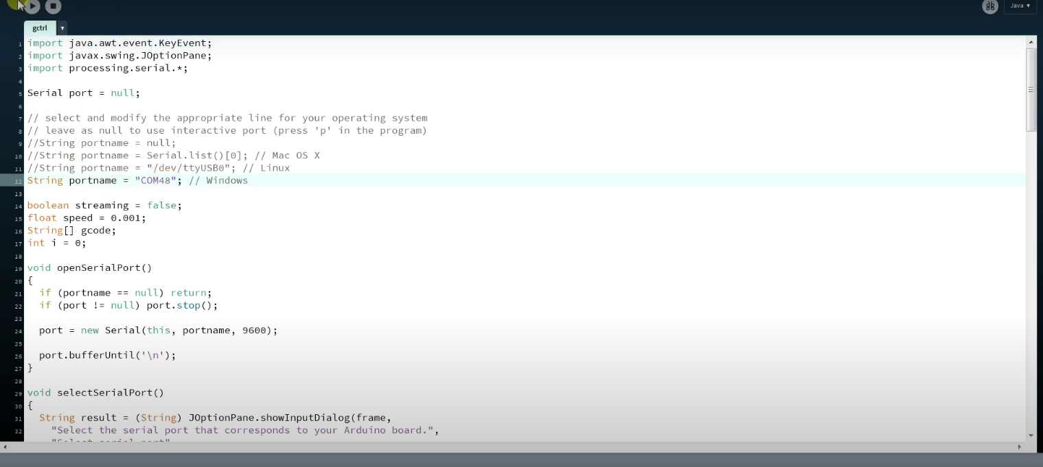

* البته توجه کنید که نام پورت را در کد با نام پورت خود تغییر دهید .

توضیحات کد :

کد بالا یک برنامه Processing است که برای کنترل ربات CNC A4 نویسنده از طریق Arduino استفاده می‌شود. این برنامه از کتابخانه processing.serial برای برقراری ارتباط سریال با Arduino و ارسال دستورات G-code به آن استفاده می‌کند.

در این برنامه، ابتدا یک پورت سریال با سرعت 9600 بود را با استفاده از تابع openSerialPort() باز می‌کند. همچنین تابع selectSerialPort() برای انتخاب پورت سریال به کاربر نمایش داده می‌شود.

در تابع keyPressed()، دستورات مختلف G-code برای حرکت در محورهای X، Y و Z، تنظیمات مختلف مانند نمایش تنظیمات grbl، بازگشت به خانه (home) و دیگر عملیات کنترل CNC تعریف شده‌اند. این دستورات به Arduino ارسال می‌شوند تا ربات CNC A4 نویسنده به طور دقیق حرکت کند و متن را بنویسد.

با استفاده از این برنامه، کاربر می‌تواند از طریق کلیدهای مختلف صفحه کلید، ربات CNC A4 نویسنده را کنترل کند و حرکات دقیق را تعیین کند. این بوسیله، امکان نوشتن متون و طرح‌های مختلف با استفاده از ربات CNC فراهم می‌شود.

در نهایت ربات ما نوشته خواسته شده را برایمان می نویسد .

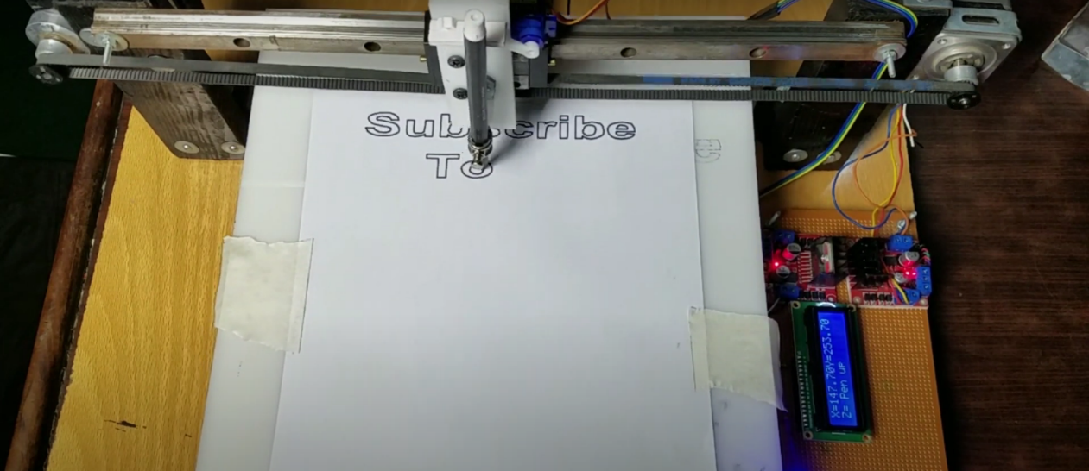

**نتیجه گیری**

ربات A4 size CNC 2D plotter یک دستگاه خودکار است که به کمک موتورها، ریل‌ها و کنترل‌های الکترونیکی، قادر به انجام حرکات دقیق و تکرارپذیر بر روی سطح A4 است. این دستگاه در صنایع مختلف از جمله طراحی صنعتی، چاپ سه بعدی، برش مواد نرم و سخت و حتی طراحی لباس استفاده می‌شود. پس از انجام این مراحل، شما یک ربات A4 size CNC 2D plotter قدرتمند و دقیق خواهید داشت که قادر به اجرای الگوها، طرح‌ها و نقش‌های دلخواه بر روی سطوح صاف خواهد بود.

ساخت یک ربات A4 size CNC 2D plotter نیازمند دانش در زمینه مکانیک، الکترونیک و برنامه‌نویسی است. با انجام مراحل طراحی، تهیه مواد، مونتاژ، نصب الکترونیک و تست، می‌توانید یک ربات CNC 2D plotter قدرتمند و دقیق داشته باشید.

**منابع:**

<https://www.hackster.io/embeddedlab786/a4-size-cnc-2d-plotter-29eac8>

<https://www.youtube.com/watch?v=4QqvYT7D-i4>

<https://copilot.microsoft.com/>

<https://chatgpt.com/>

<https://github.com/embeddedlab786/A4_size_CNC_2D_Plotter->